本试卷适应范围  机制、车辆、农机、材控、交运11级 | 南京农业大学试题纸
本试卷适应范围  机制、车辆、农机、材控、交运11级 | 2012-2013学年 二 学期 课程类型：必修（√）、选修 试卷类型：A、B（√）
课程 材料力学 班级 学号 姓名 成绩
一、填空题（，每空1分，共10分）。
1、现有两根材料、长度及扭矩均相同的受扭圆轴，若两者直径之比为2:3，则两者最大切应力之比为 ，而抗扭刚度之比为 。
2、根据强度条件，可以解决构件的________________ 、________________ 和________________三类强度问题。
3、用第三强度理论校核强度时，其相当应力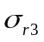= 。
4、梁在弹性弯曲时，横截面上正应力沿其截面高度是按 分布的；中性轴上的正应力等于 。
5、两端较支的空心圆截面压杆，内、外径分别为d，D，长度为l，则该杆的惯性半径i= ，柔度λ= 。
二、选择题（每题1分，共20分）。
1、关于材料的力学一般性能，有如下结论，哪一个正确？ ( )
（A.）脆性材料的抗拉能力低于其抗压能力； （B）脆性材料的抗拉能力高于其抗压能力；
（C） 塑性材料的抗拉能力高于其抗压能力；（D） 脆性材料的抗拉能力等于其抗压能力。
2、切应力互等定理是指两垂直于截面交线的切应力必定成对出现，且( )
（A）大小不等，方向均指向或背离此交线； （B）大小不等，方向平行此交线；
（C）大小相等，方向均指向或背离此交线； （D）大小相等，方向平行此交线。
3、能较好解释脆性材料断裂失效的理论为：（ ）
（A）最大拉应力理论和畸变能密度理论；（B）最大拉应力理论和最大伸长线应变理论；
（C）最大切应力理论和畸变能密度理论；（D）最大切应力理论和最大伸长线应变理论。
4、桁架受力和选材分别如图（A）、（B）、（C）、（D），从材料力学的观点看，何者较为合理？ 。

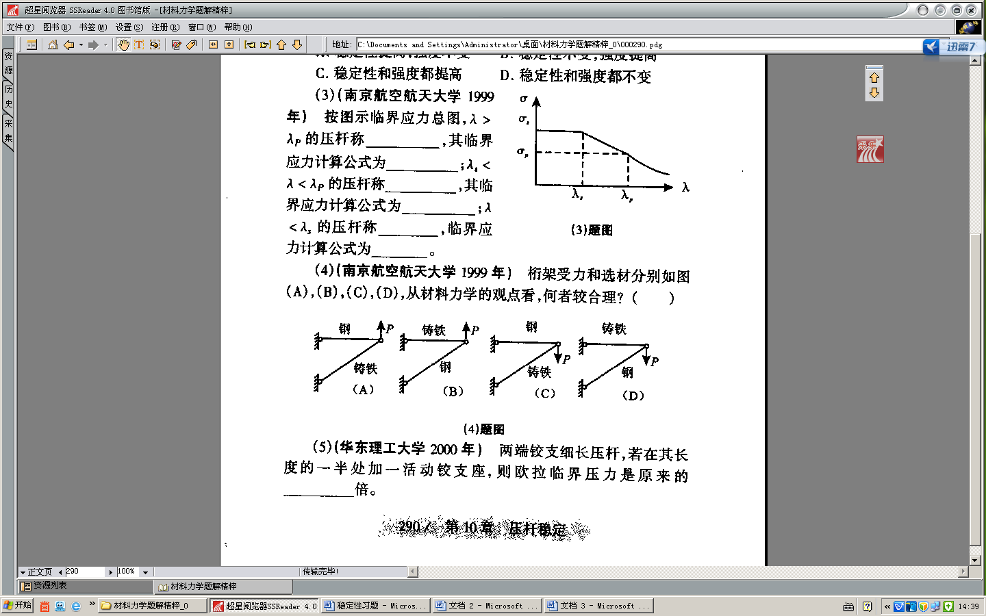

5、一内外径之比为α=d/D的空心圆轴，当两端承受扭转力偶时，若横截面的最小切应力为τ，则横截面上的最大切应力为 。
（A）τ； （B）ατ； （C）τ/α； （D）τ/（1-α³）。
6、压杆柔度大小与压杆的哪个参数无关 。
（A）压杆长度； （B）压杆所受的外力；
（C）压杆的约束条件； （D）压杆的截面形状和尺寸。
7、由低碳钢制成的细长压杆，经过冷作硬化后，其 。
（A）稳定性提高，强度不变； （B）稳定性不变，强度提高；
（C）稳定性和强度都提高； （D）稳定性和强度都不变.
8、梁在集中力作用的截面处，它的内力图为( )。
A．剪力图有突变，弯矩图无变化B． 剪力图有突变，弯矩图有转折
C．弯矩图有突变，剪力图无变化 D．弯矩图有突变，剪力图有转折
9、轴向拉伸杆，正应力最大的截面和剪应力最大的截面（ ）
（A）分别是横截面、45°斜截面； （B）都是横截面；
（C）分别是横截面、45°斜截面 ； （D）都是45°斜截面。
10、图示柺轴位于水平面内，受铅垂载荷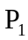及水平载荷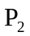作用，则AB杆发生（ ）。
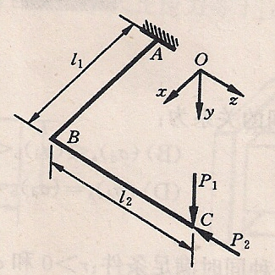
（A） 扭转变形；
图2-10
（B）弯曲变形
（C）扭转和弯曲的组合变形
（D） 轴向拉伸和弯曲的组合变形

三、作出图示各构件的内力图（12分）。
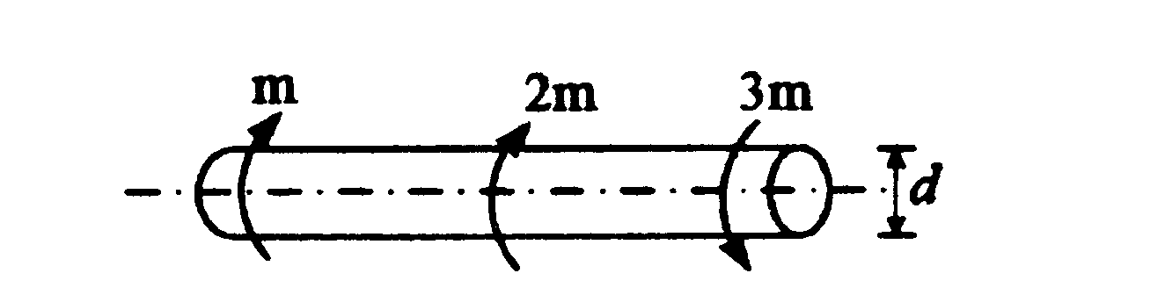
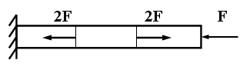

10KN kN

A

2m

1m

B

C
四、简答题（每题4分，共8分）。
1、求图示拉伸构件的变形。

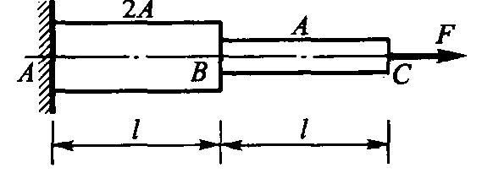
2、试陈述铸铁扭转破坏时的现象及原因。

五、计算题（每题10分，共50分）。
1、杆1、2均为圆截面直杆，两杆直径相同，d=40mm，且材料相同，弹性模量E=210GPa，σ_{P}=280MPa，σ_{S}=461MPa，a=304，b=2.568MPa，材料许用应力[σ]=180MPa，规定稳定安全因数n_{st}=2，试求许可载荷[F]。
30°
2
F
A
B
C
1m
1

2、传动轴转速为n=500r/min，主动轮输入功率P₁=30kW，从动轮2、3的输出功率分别为P₂=10kW，P₃=20kW，已知轴的许用应力[τ]=70MPa，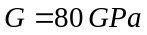, 单位长度扭转
[φ]=1°/m。
（1）若AB和BC两段选用同一直径，试确定直径d。
（2）主动轮和从动轮的位置如可任意改变，应如何安排才合理？
A
B
C
P₁
P₂
P₃

3、图示传动轴AB长为l=1.2m，由电机带动，其中点处装有一个重G＝5KN，直径D＝1.2m的带轮，胶带紧边拉力F₁＝6KN，松边拉力F₂＝3KN，轴的许用应力[σ]＝50Mpa。试按第三强度理论设计轴的直径d。
G
A
F₁
F₂
ω
B
l/2
l/2
D

4、铸铁梁载荷、结构及截面尺寸如图所示，惯性矩I_{Z}=5.493×10⁷mm⁴。设材料的许用拉应力[σ_{t}]=30MPa，许用压应力[σ_{c}]=90MPa。试计算梁的许可载荷[F]。
2m
2m
F
A
B
C
D
2m
q=F/2
220
z
86

5、已知图示单元体，
(1) 指定斜截面上的应力；
(2) 主应力大小及主平面位置，并将主平面标在单元体上。

教研室主任 何春霞 出卷人 力学与材料教研室

